重庆市璧山区职业病防治工作领导小组办公室文件

璧职防组办发〔2020〕2号

重庆市璧山区职业病防治工作领导小组办公室
关于进一步加强职业病防治工作的通知

各镇人民政府、街道办事处；区卫生健康执法支队：
为深入贯彻落实《职业病防治法》，顺利完成尘肺病防治攻坚行动和重庆市职业病防治规划（2016～2020年）的工作目标任务，保障劳动者生命健康权益，有效推进全区职业病防治有关工作，现就进一步加强职业病防治工作有关事项通知如下：
一、工作目标
2020年9月底，全区职业病危害项目申报率要达到85%以上；职业病危害因素定期检测率达到80%以上；在岗期间职业健康检查率达到90%以上；用人单位主要负责人、职业健康管理人员培训率均达到95%以上。
二、主要工作
（一）开展调查摸底
开展调查摸底工作是职业健康监管的一项基础性工作，有助于引导用人单位掌握本单位的职业病危害状况，落实职业病防治主体责任，也有助于掌握辖区内职业病危害的分布情况，有针对性地开展监管执法工作。
各镇街要按照属地原则对辖区涉及职业病危害的非煤矿山、建材加工、机械制造与加工、家俱制造、水泥制造、皮鞋（皮具）制造、电镀、电子、汽车修理、陶瓷制造等行业，按照《璧山区涉及职业病危害用人单位摸排情况表》（附件1）要求，进行摸排填报，在2020年6月25日前电子档报送到指定邮箱，纸质件经主要领导签字盖章后报职业病防治工作领导小组办公室（区卫生健康委405室）。
（二）督促辖区用人单位落实职业病防治主体责任
1．加强职业病防治体系建设。督促各用人单位按照《职业病防治法》的要求，设置或者指定职业卫生管理机构，配备专职或者兼职的职业卫生管理人员，做好职业病防治工作；每年制定职业病防治计划和实施方案；建立、健全职业卫生管理制度和操作规程；按照原《国家安监总局办公厅关于印发职业卫生档案管理规范的通知》（安监总厅安健〔2013〕171号）要求，建立、健全职业卫生档案和劳动者健康监护档案；加大职业病防治所需的资金投入。
2．加强建设项目职业病危害前期预防。督促各用人单位建设项目职业病防护设施必须与主体工程同时设计，同时施工，同时投入生产和使用（统称建设项目职业病防护设施“三同时”）。对可能存在职业病危害的建设项目，必须进行职业病危害预评价；防护设施设计应当符合国家卫生职业标准和卫生要求方可施工；未通过职业病危害控制效果评价的建设项目，不得正式投入生产使用，已经生产的要重新进行职业病危害控制效果评价，危害严重或整改不合格的要坚决提请上级部门进行关闭，杜绝新的职业病危害隐患发生。加强对新建、改建、扩建建设项目和技术改造、技术引进项目的管理，特别是对于工艺落后、严重危害劳动者健康的项目要严格把关，防止职业病危害的转移。
3．突出重点，督促用人单位落实职业病防治7项工作职责
（1）落实职业健康体检工作。用人单位对从事接触职业病危害的作业的劳动者，应当组织上岗前、在岗期间和离岗时的职业健康检查，并将检查结果书面告知劳动者。
（2）落实职业危害申报工作。用人单位根据实际情况及时、如实进行职业病危害项目申报。申报网址http://www.zybwhsb.com（申报流程详见附件2）。
（3）落实职业健康培训。用人单位主要负责人和职业卫生管理人员每年要接受职业卫生培训，并经考核合格后取得职业卫生培训证明。每年要依法组织本单位接触职业病危害的劳动者开展职业病防治知识培训，提高劳动者自我防护意识。
（4）落实职业危害检测评价工作。用人单位应每年定期对工作场所进行职业病危害因素检测、评价，检测，评价由具有资质认可的职业卫生技术服务机构进行，数据必须客观、真实。检测、评价结果存入用人单位职业卫生档案。职业病危害等级为严重的、未开展过职业危害因素检测的、发生职业病危害事故的用人单位，除每年开展一次检测外，每三年至少进行一次职业病危害现状评价。
（5）落实职业危害个体防护措施。用人单位应当为劳动者配备符合国家标准劳动防护用品，并作好登记（领取人必须本人签字确认）；对劳动者进行劳动防护用品的使用、维护等专业知识的培训；对劳动防护用品的使用情况进行检查，确保劳动者正确使用；同时，按照劳动防护用品发放周期定期发放，对工作过程中损坏的，及时进行更换。
（6）落实职业病诊断鉴定相关规定。用人单位应当如实提供职业病诊断、鉴定所需的劳动者职业史和职业病危害接触史、工作场所职业病危害因素检测结果等资料；积极配合有关部门和单位开展职业病诊断鉴定调查工作；发现职业病病人或者疑似职业病病人时，应当及时向属地管理镇街和区卫生健康委报告。
（7）落实职业危害公告、告知、警示。用人单位应当设置公告栏，公布本单位职业病防治的规章制度等内容。设置在办公区域的公告栏，主要公布本单位的职业卫生管理制度和操作规程等；设置在工作场所的公告栏，主要公布存在的职业病危害因素及岗位、健康危害、接触限值、应急救援措施，以及工作场所职业病危害因素检测结果、检测日期、检测机构名称等。在产生或存在职业病危害因素的工作场所、作业岗位、设备、材料（产品）包装、贮存场所设置相应的警示标识。对产生严重职业病危害的作业岗位，除按要求设置警示标识外，还应当在其醒目位置设置职业病危害告知卡。告知卡应当标明职业病危害因素名称、理化特性、健康危害、接触限值、防护措施、应急处理及急救电话、职业病危害因素检测结果及检测时间等。告知卡和警示标识应至少每半年检查一次，发现有破损、变形、变色、图形符号脱落、亮度老化等影响使用的问题时应及时修整或更换。
三、工作要求
（一）高度重视，加强组织领导。各镇街要高度重视，加强组织领导，按照区卫生健康委与各个镇街签订的尘肺病防治攻坚行动目标责任书要求将职业病防治工作纳入议事日程，落实分解任务，明确具体措施，确保完成尘肺病防治攻坚行动和重庆市职业病防治规划（2016～2020年）工作目标任务。2020年，区卫生健康委将把“职业卫生”工作纳入基本公共卫生群众受益率考核内容，各镇街要掌握本辖区职业病防治情况，如果辖区用人单位未落实职业病防治措施，在尘肺病防治攻坚行动和职业病防治规划（2016～2020年）评估检查中被扣分，区卫生健康委将相关情况上报区委、区政府，并建议区委、区政府按照有关规定进行追责问责。
（二）加强协作，形成工作合力。一是区卫生健康委将各镇街2018年原安监系统中职业危害申报的企业名单分享在璧山区职业健康监管QQ群中（QQ群号1079751434），为各镇街进行摸排调查提供基础性数据。二是各镇街按照属地原则做好辖区职业病危害用人单位摸排工作，同时，督促辖区用人单位开展好职业病危害项目因素申报、作业场所危害因素检测、职业健康体检和用人单位职业健康人员培训等工作。
（三）加强督导，严格执法。区卫生健康委将联合相关部门对各用人单位职业病防治工作进行监督检查，对发现违法违规行为将按照《职业病防治法》等法律法规予以严肃处罚；对违反有关法律、法规，造成重大职业病危害事故或者其他严重后果，构成犯罪的，依法追究刑事责任。区卫生健康执法支队对举报、督办、日常检查发现的违法行为，用人单位未采取整改措施的，要坚决予以查处，并将处罚结果录入信用信息系统，实施联合惩戒。
联 系 人：彭 浩、刘继红（区卫生健康委）
联系电话：416240077，13500379009。
电子邮件：1175776796@qq.com。
璧山区职业健康监管QQ群：1079751434。

附件：1.璧山区涉及职业病危害用人单位摸排情况表
2.职业病危害项目申报流程


重庆市璧山区职业病防治工作领导小组办公室
重庆市璧山区卫生健康委员会代章
2020年6月5日

附件1
 |  | 璧山区涉及职业病危害用人单位自查情况表
 |  | 填报单位（盖章）： 填报人： 联系电话：
序号 | 用人单位名称 |  | 工作场所  地址 | 规模 | 联系人 | 联系电话 | 职工人数 |  |  | 接触职业病危害人数 |  |  | 职业危害等级 | 建设项目职业病防护设施“三同时”情况 | 2020年检测情况 | 2020年培训情况 |  | 2020年职业健康体检人数 |  |  | 2020年职业病危害项目申报情况 | 备注
 |  |  |  |  |  |  | 合计 | 男 | 女 | 合计 | 男 | 女 | 职业危害等级 | 建设项目职业病防护设施“三同时”情况 | 2020年检测情况 | 主要负责人 | 职业卫生管理人员 | 上岗前 | 在岗期间 | 离岗前 | 2020年职业病危害项目申报情况 | 备注
填表说明：1.规模按照以下分类填写：大型（从业人员≥1000人，营业收入≥40000万元）、中型（300≤从业人员＜1000人，2000≤营业收入＜40000万元）、小型20人≤从业人员＜300人，300万元≤营业收入＜2000万元）。微型（从业人员＜20人或营业收入＜300万元）。
2.职业危害等级共三类：即严重、较重、一般。
3. 建设项目职业病防护设施“三同时”情况、检测情况、培训情况、申报情况填是或否，体检情况填写体检具体人数。

附件2

职业病危害项目申报流程
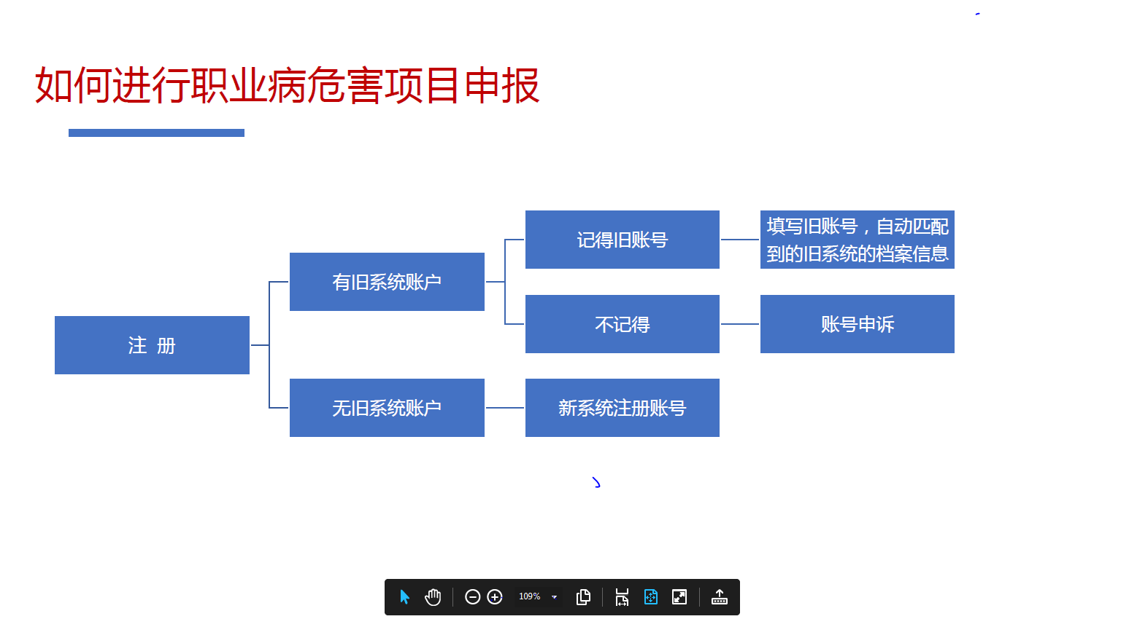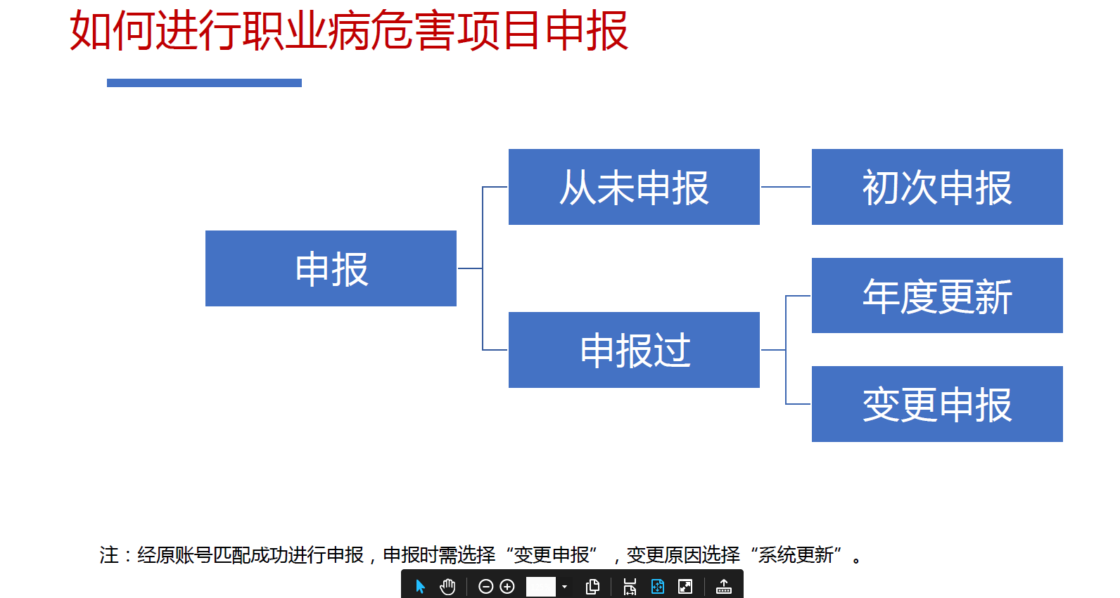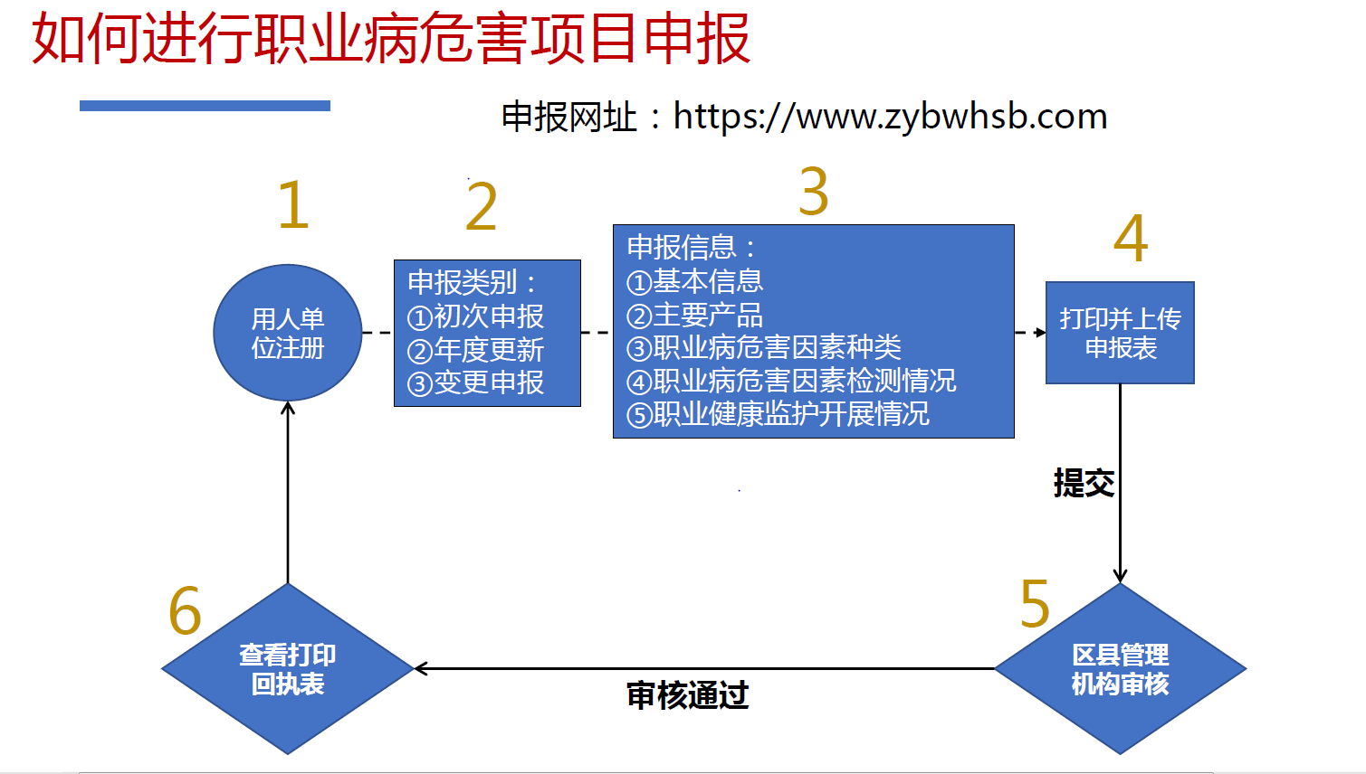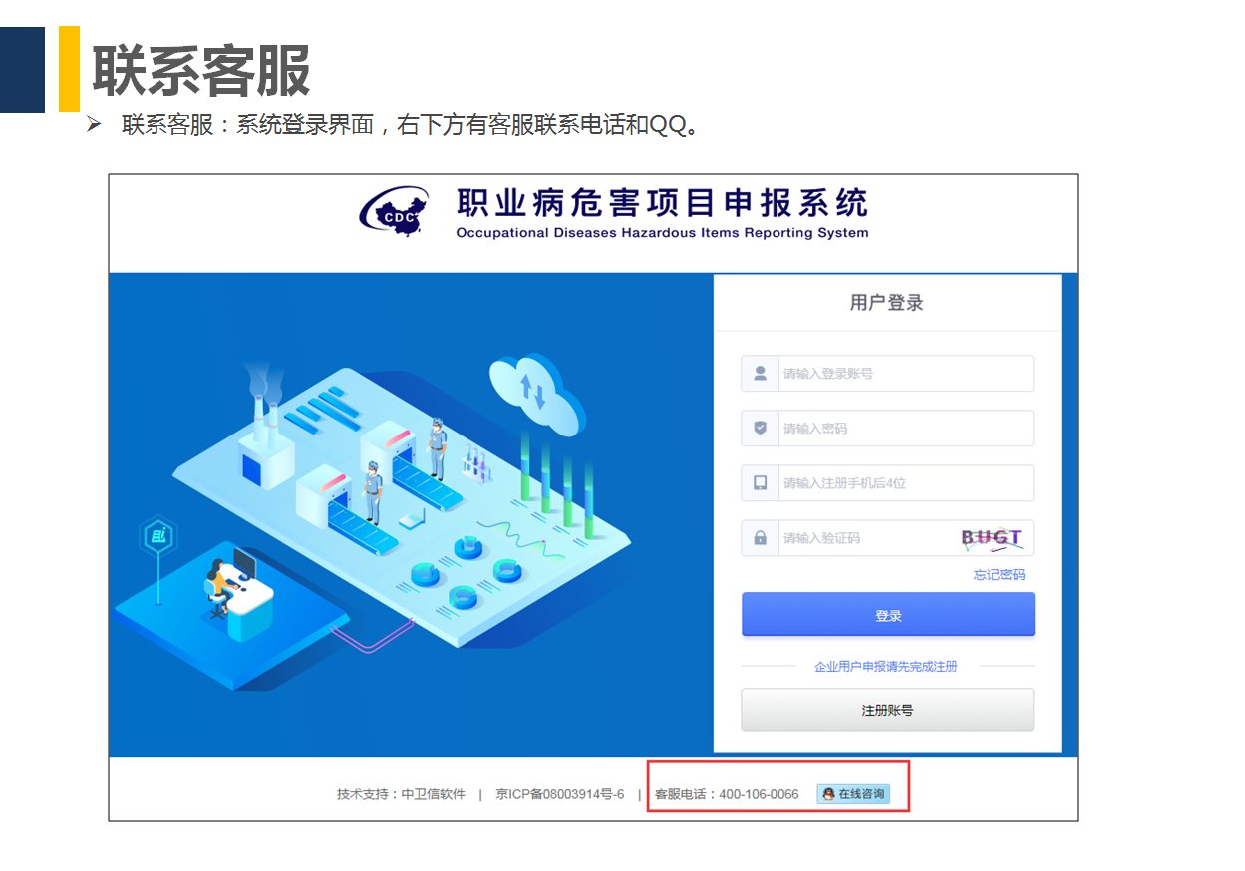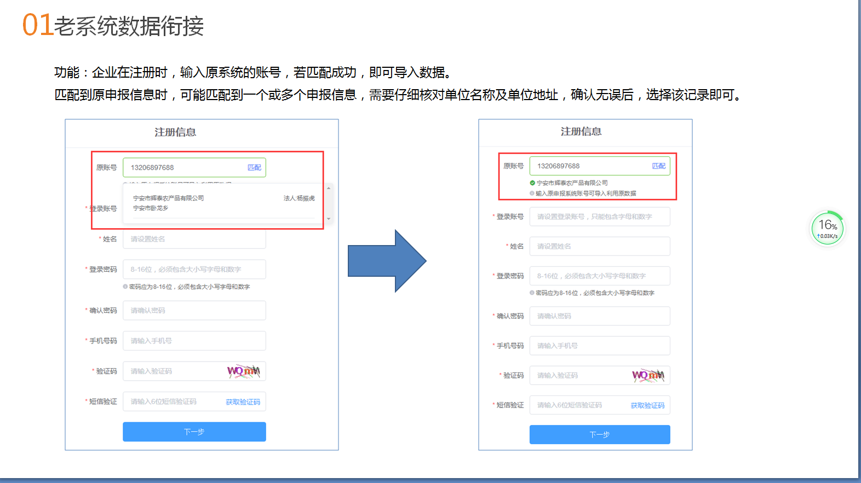

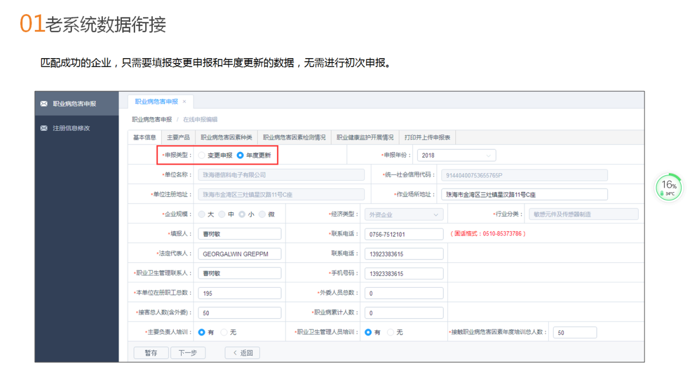

重庆市璧山区卫生健康委员会办公室 2020年6月5日印发

